Проблемы с визуализацией.
- Многие моих пациентов спрашивают у меня о своих проблемах с визуализацией. У кого-то, как они считают, она полностью отсутствует, у кого-то проявлена только в чёрно-белом варианте и т.д. Данная практика позволит тем из Вас кто имеет проблемы с визуализацией - развивать у себя эту способность и усиливать.
Описание техники практики
Предметы: Найдите в комнате какой-нибудь удобный предмет для работы, например тумбочка, настольная лампа, стул, ваза, цветок в горшке... Это может быть любой предмет.
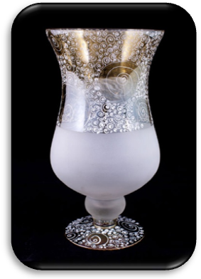
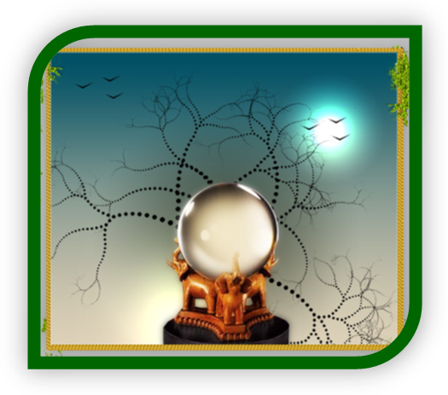
Сядьте возле этого предмета и смотрите на него около 1-3 минут. Затем резко закройте глаза и старайтесь представить то, что Вы только что видели. Это не будет сложно, потому что предмет очень хорошо запомнился и ещё основательно держится в сознании. Прилагайте усилия, если процесс идёт плохо. Главное постарайтесь почувствовать область, в которой должен быть расположен визуализируемый предмет. Это должна быть именно некая область, в которой этот предмет появляется. Почувствуйте данную область и создавайте в ней требуемый предмет визуализации. Затем через некоторое время вновь откройте глаза и снова смотрите на этот же предмет 1-3 секунды. И снова закройте глаза и т.д.
Примечание:
Через некоторое время практики - переходите к цветной визуализации - т.е. представляйте предмет в цвете
Моргание: Эта техника способна развить способность хорошей визуализации даже у людей считающих, что они полностью и на всегда лишены данной возможности. Откройте любую цветную картинку на компьютере (т.е. разверните на весь монитор любую картинку или фотографию. Начните моргать особым образом: Вы сильно зажмуриваете глаза и затем открываете их с периодичностью в 2-3 секунды, т.е. Вы смотрите на картинку 2-3 секунды, на данный монитор, затем сильно зажмуриваете (закрываете) глаза и держите их так тоже 2-3 секунды. Когда глаза закрыты - стараетесь видеть всё то, что видели только что с закрытыми глазами.
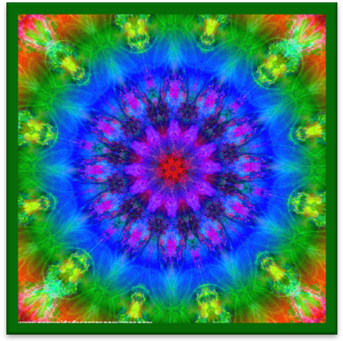
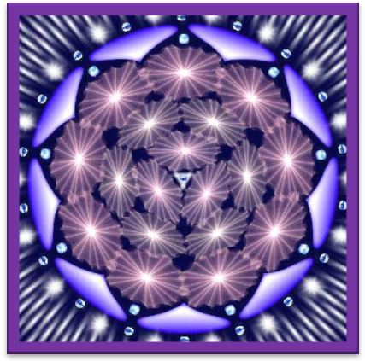
- После нескольких таких занятий - усложните задачу: вместо картинки разместите на мониторе одно слово очень большим шрифтом и проделайте всё тоже, самое, данный материал, что и с картинкой. Вы будете легко видеть слово с закрытыми глазами. Затем через ещё ряд занятий проделайте всё тоже самое с более мелким шрифтом (т.е. напишите уже несколько слов или предложение крупным шрифтом
Примечание
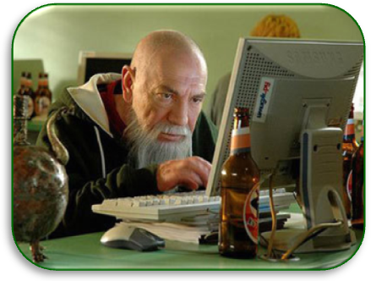
Данные моргания похожи за фотографирование. Вы сможете почувствовать, что процесс примерно одинаковый - Вы словно фотографируете картинку перед собой. Вам не обязательно использовать монитор - можно смотреть на любой предмет или, например плакат (фотографию) перед собой. Но лучше если это будет монитор или, например телевизор с неподвижным изображением (например, фильм на стоп-кадре.
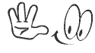
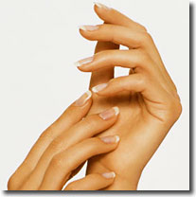
Предметы в движении: Разместите перед собой (напротив своих глаз) на удалении примерно 40-50 см. кисти рук (т.е. руки согнуты в локтях, кисти перед лицом). Левая ладонь раскрыта и смотрит в сторону лица (пальцы веером, растопырены), правая кисть сжата в кулак. Смотрите на такое положение кистей 1-2 минуты. Затем одновременно сожмите левую кисть в кулак, а правую разожмите (т.е. сменит положение). Смотрите на новое положение кистей 1-2 минуты.
- Затем всё повторите 10-15 раз с открытыми глазами. После этого закройте глаза и проделайте всё тоже, самое, но уже с закрытыми глазами. Когда Вы меняете положение кистей (сжимаете и разжимаете) - старайтесь видеть этот процесс внутренним зрением. Это будет делать не сложно - т.к. будут работать включенные этой техникой внутренние механизмы.
Примечание
Попутно с практикой старайтесь представлять движение знакомых предметом. Например, движение трамвая или машины по дороге и т.д. Движение влево-вправо. Сядьте примерно в центр комнаты. Боковым зрением смотрите 1-2 минуты на две противоположные стены от Вас (т.е. те, которые расположены слева и справа). Это не обязательно должны быть голые стены, там могут находиться какие-то предметы, это не важно, вам нужно просто смотреть на то, что будет слева и справа. Далее, Вы закрываете глаза. Делаете концентрацию на левой стене. Через 1-2 секунды делаете концентрацию на правой стене. Затем повторяете пункт 4 и 5. И так снова и снова перемещаете внимание то на левую стену, то на правую (глаза всё время закрыты).
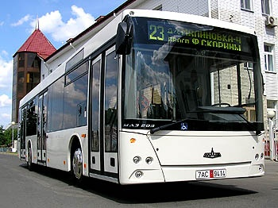
Примечание
Во время данной практики глаза могут непроизвольно также двигаться влево и вправо - это нормально, их можно не удерживать (но постепенно стремитесь к тому, чтобы глаза оставались на месте и не бегали).
Анимация: Внизу я привожу Вам анимацию с двигающимся шаром. Откройте анимацию и смотрите на двигающийся шар около 5 минут (смотрите рассеянным взглядом, охватывая весь монитор своим полем зрения, т.е. не следите конкретно за шаром, а смотрите на него рассеянным взглядом). Затем закройте глаза и старайтесь увидеть движение шара "бегающего" перед глазами.
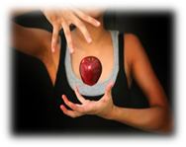
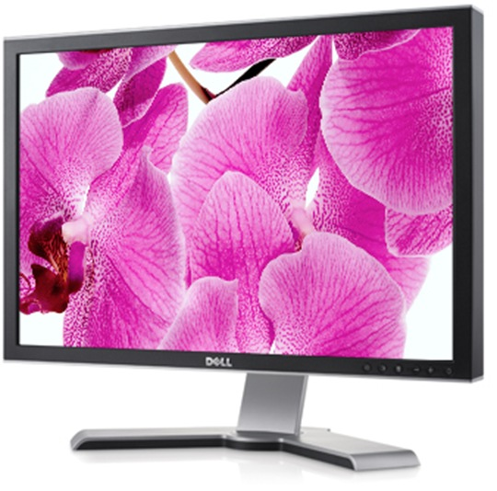
Анимация шар:
- Счёт: Закройте глаза и расслабьтесь. Начинайте считать от 1 до 100. Когда говорите про себя: 1 (один), 2 (два),
3 (три) и т.д. - то представляйте эти цифры перед глазами (как на табло или как секунды в электронных часах).
Примечание:
Вы можете предварительно посмотреть некоторое время на то, как "бегут" секунды в электронных часах, чтобы запомнить это визуально - для более лёгкого исполнения данной техники.
- Цифры: Возьмите лист бумаги и ручку (можно карандаш или что-то иное, что удобно). Ручку зажмите в левой руке (т.е. не в правой руке, как обычно - а в левой, как зеркальное отражение). Начните писать с правого края листа цифры в их зеркальном отражении. Начните с 1, 2, 3... и т.д. Напишите в первый день до 100 (можно больше). На следующий день продолжайте, например, так: 101, 102, 103... и т.д. И так пока не напишите до 1000 (можно больше). Не забывайте, что Вы пишите в зеркальном отражении. Т.е. например, Вы пишите цифру (395). Обычно пишут вначале цифру 3, затем 9, потом 5 (слева-направо). Вам же нужно вначале писать цифру 5, потом 9 и только после этого цифру 3 (справа-налево), и это правило касается всех цифр.
Примечание: Старайтесь, чтобы цифры выглядели достаточно аккуратно как в самом написании, и в ровном расположении на листе. Данное упражнение рекомендуется только для правшей.

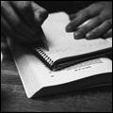
- Три области:
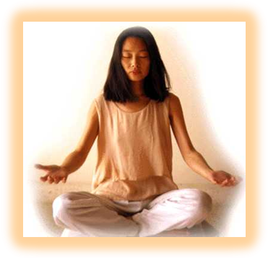
Вам нужно принять любую удобную позу (например, сидя на стуле, по-турецки и т.д.) и расслабиться. Сосредоточьтесь в области межбровья, затем на области за правым ухом, и потом на области за левым ухом. Концентрируйтесь на межбровье 1-2 сек. затем столько же на области за правым ухом и столько же на области за левым ухом. Затем снова на области между бровями... и т.д. Делайте так около 10 минут, доведя постепенно время концентрации, на одной области примерно 0,5 сек (т.е. ускоряя темп). В завершение сконцентрируйтесь только на области за правым ухом и держите концентрацию на ней приятное время (например, 1-2 мин.).

Примечание: Во время практики техник "Цифры" и "Три области" я также рекомендую читать стихи (даже если Вы не любите и не понимаете поэзию), слушать любую классическую музыку, (даже если она кажется скучной), а также рисовать что-либо (даже если совершенно ничего не получается и выходят кривые и неудачные рисунки).
Примечание к практике: Весьма полезна будет практика Открытие «Третьего Глаза» для хорошей проработки способности к визуализации, которую можно однозначно рекомендовать, как сопутствующую практику. А также практики: Массаж мозга и Развитие внимательности.
